教育部工程研究中心年度报告
（2021年1月——2021年12月）

工程中心名称： | 灵长类及大动物临床前研究教育部工程研究中心
所属技术领域： | 医药卫生
工程中心主任： | 肖瑞平
工程中心联系人/联系电话： | 王珏
依托单位名称： | 北京大学

2022年 3月21日填报

编制说明

- 报告由中心依托单位和主管部门审核并签章；
- 报告中主管部门指的是申报单位所属国务院有关部门相关司局或所在地方省级教育主管部门；
- 请按规范全称填写报告中的依托单位名称；
- 报告中正文须采用宋体小四号字填写，单倍行距；
- 凡不填写内容的栏目，请用“无”标示；
- 封面“所属技术领域”包括“机械与运载工程”“信息与电子工程”“化工、冶金与材料工程”“能源与矿业工程”“土木、水利与建筑工程”“环境与轻纺工程”“农业”“医药卫生”；
- 第八部分“年度与运行情况统计表”中所填写内容均为编制周期内情况；
- 报告提交一份WORD文档和一份有电子章或盖章后扫描的PDF文件至教育部科技司。
编制大纲

- 技术攻关与创新情况（结合总体定位和研究方向，概述中心本年度技术攻关进展情况和代表性成果，字数不超过2000字）
灵长类及大动物临床前研究教育部工程研究中心自建立以来，一直致力于提升北京大学在新药及其他诊疗方法研究领域的科技创新能力，促进研究成果转化为具有市场竞争力的技术产品，从而完善北京大学在生物医学研究领域的创新体系；推动我国临床前研究的规范化，为其他临床前研究机构提供技术指导及信息咨询，全面提高我国在新药研发领域的技术实力；同时，为我国培养一批生物医药研究的高层次科技创新人才和管理人才，形成可持续发展的创新能力。
中心已经打造了一个世界领先的以灵长类动物模型为特色的临床前研究平台，建立了代谢疾病及其心血管并发症、自身免疫性疾病、脱发等在内的一系列重大疾病的灵长类动物模型，以及多种维度的评估技术和研究平台，具备对新药及其他新型诊疗技术进行全面、规范的临床前评估的能力。通过与新药研发机构合作成功开展了多项临床前研究项目，为临床试验的可行性和实施方案的制定提供了重要依据。另一方面，中心利用自身的研究能力，开展了药物靶点、生物标志物及药物作用机制等多项研究，并取得一系列重要进展。
程和平院士团队“微型化双光子显微镜”项目入选国家“十三五”科技创新成就展，彰显学院深厚的学术积累。在此基础上进一步拓展荧光显微镜的分辨率极限，开发第二代微型化双光子显微镜系统的技术，相关研究成果发表在Nature Biotechnology、Nature Methods等杂志上。
2021年，中心顺应国际生物医学领域学科发展的新趋势和国家中、长期科学技术发展重大需求，依托生命科学和基础医学研究领域的传统优势，以及优质的临床医学研究资源，锐意创新。本年度发表论文40篇，平均影响因子11.9，包括Nature Biotechnology和Nature Method各1篇及Circulation Research、Cell Research等IF 10以上文章14篇。申请专利 1 项，授权专利（发明专利） 1 项。
- 成果转化与行业贡献
- 总体情况（总体介绍当年工程技术成果转移转化情况及其对行业、区域发展的贡献度和影响力，不超过1000字）
本中心继续发挥在成像装备研制领域的优势，研制出第二代微型化双光子荧光显微镜FHIRM-TPM 2.0，其成像视野是第一代微型化显微镜的7.8倍，同时具备三维成像能力，获取了小鼠在自由运动行为中大脑三维区域内上千个神经元清晰稳定的动态功能图像，并且实现了针对同一批神经元长达一个月的追踪记录。该项技术于2017年被国家科技部评为“中国科学十大进展”，与其他自由动物成像技术一同被Nature Methods评为2018年年度方法——“无限制动物成像”。依托第一代微型双光子成像技术成立的超维景生物科技有限公司专注于高端生物医学成像装备研发、生产和销售，2021年被认定为“高新技术企业”。其产品在神经科学研究领域表现出极大的优势，同时由此衍生出系列产品，在疾病机制研究和临床病理诊断等方面也表现出了广阔的应用前景，是科技成果的转化的成功范例。
在临床前新药评估领域，本中心通过多年的积累，与制药企业密切合作，积累了丰富的经验和一批疾病模型和评估技术。已有数家上市企业到中心参观访问并表达合作意向。本中心也计划在未来1-2年寻找合适的合作伙伴，依托现有的模型制备技术和新药评估技术成立企业，一方面更好地利用现有技术为我国的新药研发提供优质的服务，另一方面为升级为国家工程中心做准备。
- 工程化案例（当年新增典型案例，主要内容包括：技术成果名称、关键技术及水平；技术成果工程化、产业化、技术转移/转化模式和过程；成果转化的经济效益以及对行业技术发展和竞争能力提升作用）
抗肿瘤药物在抑制和杀伤肿瘤细胞的同时，对体内的正常细胞也有毒副作用。如化疗导致的恶心、呕吐、腹泻、腹痛等消化道副作用——胃肠道黏膜炎（GIM）给患者带来了极大的痛苦。这些毒副作用不仅会降低患者的生活质量，还会导致癌症治疗的失败，在临床上仍是一个尚未解决的难题。目前对GIM的治疗主要以对症处理为主，靶向治疗的研究正在深入开展中，尚未有疗效确定的治疗药物。
岩藻糖基转移酶（FUTs，fucosyltransferases）是一类催化岩藻糖基化修饰的酶，功能是将岩藻糖从供体底物GDP-岩藻糖（GDP-fucose）转移到受体底物糖蛋白或糖脂的糖链上。岩藻糖基化修饰与炎症、免疫、肿瘤等病理过程有关，一方面通过影响糖蛋白的功能影响细胞信号转导，另一方面通过调节菌群-宿主的互利共生关系，从而参与上述疾病的发生发展过程。
研究表明，抗癌治疗导致的肠道黏膜炎组织中岩藻糖基转移酶FUT2的表达量升高，肠道岩藻糖基化水平显著升高。岩藻糖基化抑制剂能够显著抑制岩藻糖基转移酶FUT2的上调和岩藻糖基化修饰，抑制抗癌治疗引起的肠道形态结构紊乱、肠绒毛缩短等黏膜炎病理性改变。疗效对烷化剂、抗代谢物、叶酸类似物、嘧啶类似物、嘌呤类似物等多种化疗药物引起的黏膜炎均有效。
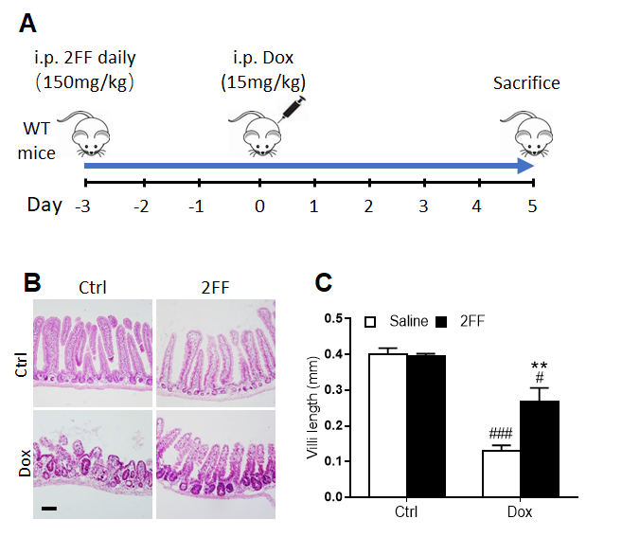
、

图1. 岩藻糖基化抑制剂2FF有效改善化疗药物引起的黏膜炎
岩藻糖基化抑制剂能够抑制IL-33、IL-1β、TNF-α、MIP-1、IFNγ等炎症因子的表达，还能够抑制CXCL1、CXCL5等趋化因子的表达，减少抗癌患者在治疗过程中所产生的副作用，提高抗癌成功率和生活质量。
该成果为化疗引起的胃黏膜炎的治疗提供了新的治疗靶点，岩藻糖基化抑制剂是first-in-class创新药物。该发现已经申请专利，成果的转化正在推进中。
- 行业服务情况（本年度与企业的合作技术开发、提供技术咨询，为企业开展技术培训，以及参加行业协会、联盟活动情况）
本中心主任肖瑞平教授加入中国实验动物学会，并当选第七届理事。本中心将更加积极地参与中国实验动物行业的发展。
为推进国家多模态跨尺度生物医学成像设施的建设，布局基于成像设施开展的大科学计划，本中心承担了设施动物平台的设计工作。生命体结构与功能跨越十个量级的时空尺度。不同尺度下的生命功能、结构和过程都紧密联系和互相影响。任何宏观尺度的生物行为和病理现象都有其基础的分子机制。设施的建设将以打通尺度壁垒，整合多模态信息，精准描绘生命活动时空过程为总体科学目标，打造在时空尺度和成像模态上形成无缝对接的生物医学成像技术“一站式”集群大型设施， 提供最先进、最完备的生物医学成像研究模式和技术能力。相应配套的动物设施是大设施重要的辅助平台。中心为满足大科学计划的实验需求，量身定制了涵盖从低等到高等动物的饲养及实验平台，为科学家们提供专业、高效的服务，全力支持成像技术创新、人才培训和成果转化。
2021年10月9日-10月10日举办第一届“怀柔论坛”，论坛主题为“生命健康与生物医学成像”，围绕如何在基础生物学以及临床科学各领域中应用多模态跨尺度成像、前沿成像科技与未来健康、多学科协同与跨界融合等方面开展深入的交流和探讨。2021年10月22日举办“北大新工科国际论坛2021——精准医学与智慧医疗分论坛”，对新工科背景下精准医疗理论与实践进行了深入的探讨，积极探索新工科的建设发展。

- 学科发展与人才培养
- 支撑学科发展情况（本年度中心对学科建设的支撑作用以及推动学科交叉与新兴学科建设的情况，不超过1000字）
面对新冠肺炎的巨大挑战，基于多年研究的发现，本中心开展了可溶性晚期糖基化终产物（soluble Receptor of Advanced Glycation Endproducts ,sRAGE）治疗重症新冠肺炎的转化研究。现有药物只能在一定程度上缓解病情，降低死亡率，但总体临床疗效尚不确定。尤其是对于出现炎症风暴、败血症的重症患者，目前尚无有效治疗。另外，部分治愈的患者发生不同程度的后遗症。RAGE在肺部特异性高表达，其下游通路的激活可导致细胞内免疫反应的增强，促进炎症因子释放及活性氧(ROS)的产生。sRAGE是RAGE的N端胞外结构域，来源于全长受体的酶切或剪切异变体的表达。sRAGE蛋白可与RAGE的配体结合，从而阻止其与RAGE受体的结合，阻断RAGE的信号转导，发挥抗炎作用。
与医科院动物所合作，我们利用仓鼠新冠肺炎模型进行治疗，结果显示sRAGE虽然不能减少病毒的载量，但是能够明显抑制炎症细胞的浸润和炎症因子的释放，因而显著地降低了重症肺炎的发生率。同时我们还通过蛋白组学阐明了sRAGE作用的机制。成果已发表在Signal Transduction and Targeted Therapy.
同时我们对患有老年基础病的恒河猴进行了新冠病毒感染的研究，并成功制备了模型。下一步将在恒河猴模型中进一步验证sRAGE的治疗作用，进一步验证sRAGE对新冠肺炎的治疗作用。
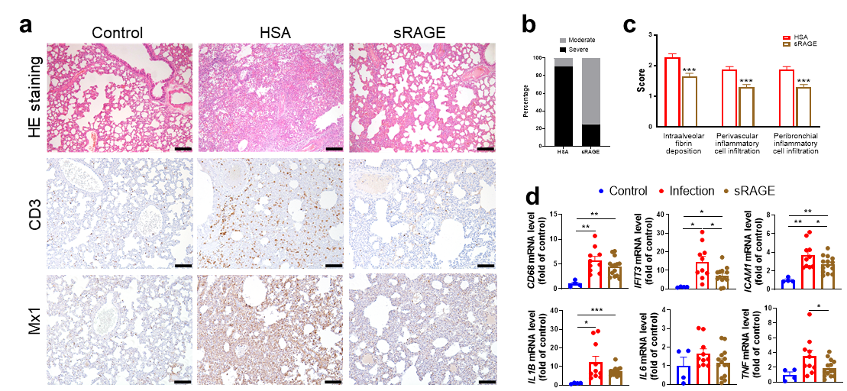
图2. sRAGE显著改善仓鼠新冠肺炎

本中心科研人员运用第三代测序技术，对恒河猴两万多个基因的全长转录本结构进行了精确定义，为以恒河猴为特色开展比较基因组学研究奠定了基础。恒河猴基因结构（如内含子-外显子边界、PA长度等）主要源于预测，错误率较高，是运用恒河猴开展精细的分子生物学研究的技术瓶颈。本中心之前用第二代测序技术对恒河猴基因的局部精细结构进行了从头定义，但每个RNA转录本往往含有多个可变事件，由于第二代测序技术的读长较短，这些事件如何搭配形成全长结构仍不得而知。本项研究首先运用PacBio Iso-seq确定了恒河猴基因的整体骨架结构，在此基础上，使用配套的RNA-seq数据对局部结构进行了修正，同时，用CAGE-seq数据对基因5’端进行了修正，并对转录本所编码的蛋白质序列进行了推断，对24，680个蛋白编码基因的基因结构进行了准确定义。相关工作已在在Briefings in Bioinformatics杂志发表。
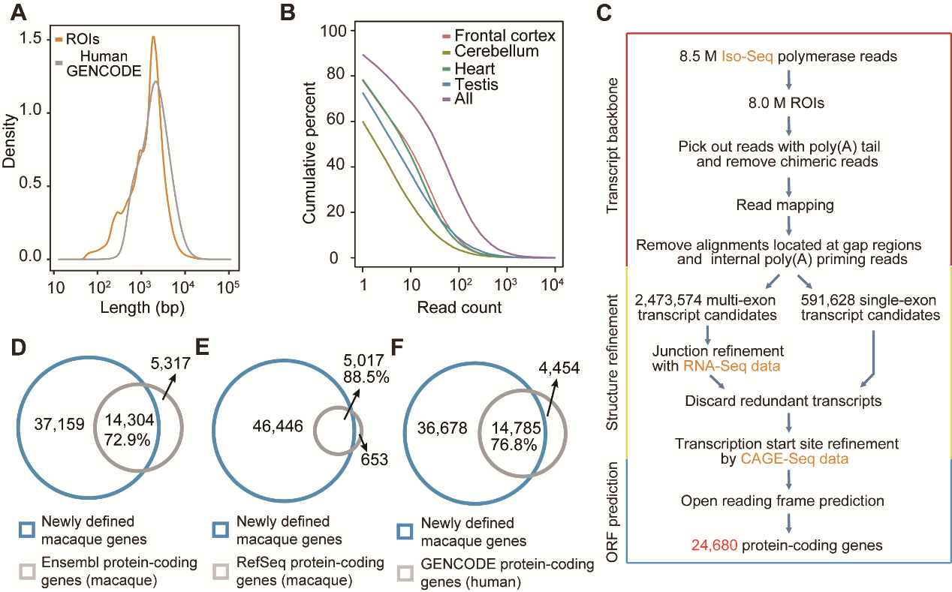

图3. 从头定义恒河猴全长转录本结构
流行病学研究显示，射血分数保留的心衰（HFpEF）占所有心衰患者的比例高达50%，且其机制尚不清楚，也缺乏针对性质量。在观察性研究中，HFpEF的住院率和死亡率与射血分数减低的心衰（HFrEF）是相近的。利用灵长类疾病模型平台，我们通过超声影像技术分析动物的心脏收缩及舒张功能，建立了恒河猴的心衰诊断指标，鉴定了一批HFpEF和HFrEF灵长类模型，并利用此模型开展了多组学研究。通过非靶向代谢组学分析，我们发现了一批与疾病相关的代谢产物，相关产物的代谢路径、调控机制等正在研究中。同时，我们利用单细胞核测序技术对不同模型的心肌组织进行了研究，探究心衰发生发展的机制。
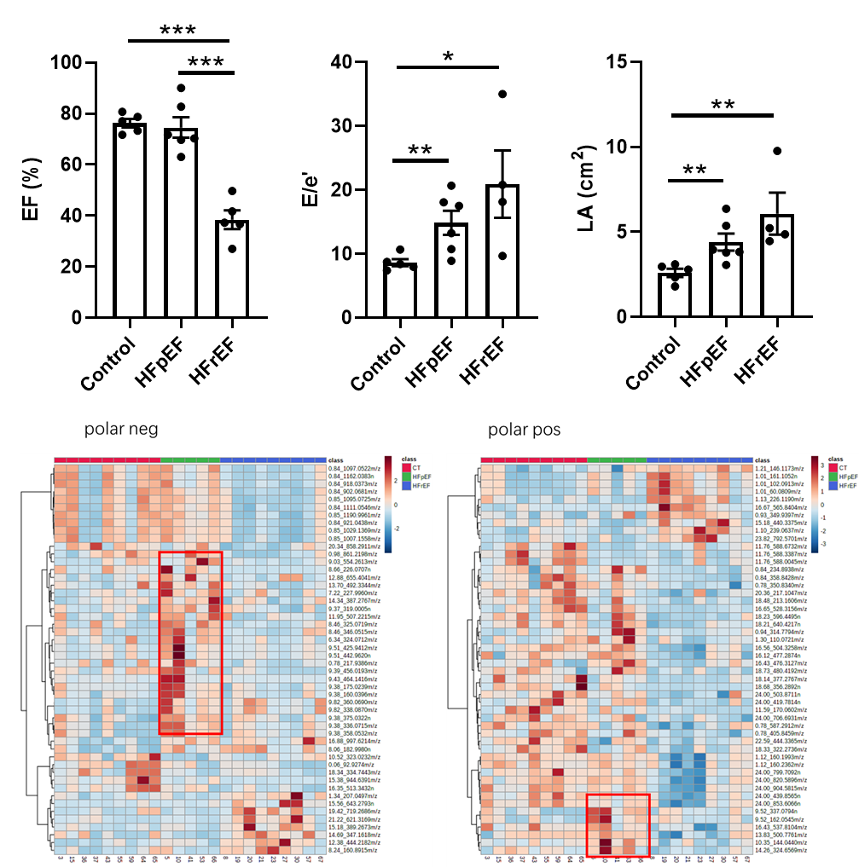
图4. 恒河猴心衰模型的建立及代谢组学研究
- 人才培养情况（本年度中心人才培养总体情况、研究生代表性成果、与国内外科研机构和行业企业开展联合培养情况，不超过1000字）
本年度在读研究生52人，毕业11人，9人获得博士学位，2人获得硕士学位。现有供研究生研修的专业必修课5门，专业选修课47门，分子医学学科建设架构基本完成。入选北京大学博雅博士后计划2人、北京大学优秀博士后 1人。
- 研究队伍建设情况（本年度中心人才引进情况，40岁以下中青年教师培养、成长情况，不超过1000字）
中心现有专职科研人员共21名，具有副高级职称以上人员共计11名。程和平获九三学社北京市委成立70周年先进个人、2021年度北京大学国华杰出学者奖，周专荣获中国生物物理学会终身荣誉理事。陈晓伟获得2021年度国家基金委杰出青年基金。入选北京大学博雅博士后计划2人、北京大学优秀博士后 1人。

- 开放与运行管理
- 主管部门、依托单位支持情况（主管部门和依托单位本年度为中心提供建设和运行经费、科研场所和仪器设备等条件保障情况，在学科建设、人才引进、研究生招生名额等方面给予优先支持的情况，不超过1000字）
本中心依托北京大学，为中心提供50万元运行费，1267平米实验及办公用房及200平米清洁级猴房。在学科建设方面，充分发挥中心在转化医学研究领域的优势，建设国家级大设施，并与地方共建转化研究院，促进创新成果的转化。中心目前队伍稳定，研究生生源良好，保证了研究工作的顺利开展。
- 仪器设备开放共享情况（本年度中心30万以上大型仪器设备的使用、开放共享情况，研制新设备和升级改造旧设备等方面的情况）
本中心大型仪器对全社会开放，尤其实验病理中心除开放设备，还提供技术服务及培训。2021年共接收了两多万例病理标本，送检组织包括心脏、肺脏、肾脏、肝脏、脑、骨骼肌、胃肠道等多个脏器，涵盖斑马鱼、大小鼠、犬、羊、猴及人等各种种属。共聚焦显微镜、超声影像系统、生化免疫分析仪等大型仪器得到充分利用，中心科研使用时间达数十万小时，对外开放时间也达数万小时。
- 学风建设情况（本年度中心加强学风建设的举措和成果，含讲座等情况）
本中心一贯注重学风建设，要求每位老师以身作则，言传身教，在中心内部、各个实验室树立良好的学风；依托党团组织及学生会，组织学生党员团员及班干部认真学习学校有关学风建设的文件；由学工老师及导师组成工作小组，定期组织沟通，严密把握学生思想动态；把学风建设与科研工作结合起来，使学风建设渗透到学生的日常工作中；把学风建设与党建工作、评优等联系起来，为学生树立榜样。目前总体学风良好，学生能够刻苦学习，积极公关；个别学生需要督促。
- 技术委员会工作情况（本年度召开技术委员会情况）
由于疫情原因，本年度技术委员会会议于2022年3月8日在网上召开，参会的学术委员会成员有主任肖瑞平教授、副主任张秀琴教授，学术委员会主任杜杰教授，委员程和平院士、秦川教授和薛利芳主任等。中心主任肖教授做年度工作总结，学术委员们对中心的工作给予了肯定，与会专家一致肯定了灵长类动物模型研究的重要性，并对中心未来的工作提出了建议和要求。

- 下一年度工作计划（技术研发、成果转化、人才培养、团队建设和制度优化的总体计划，不超过1500字）
2022年度中心的主要工作计划包括：
1. 加强中心自身的创新能力，利用成像装备研发的优势，建立新的技术及设备，并应用于灵长类动物，开展重大疾病研究；
2. 进一步推动灵长类动物模型在新药评估中的应用，寻找合适的企业伙伴和转化基地，利用最新的模型制备和新药评估技术为我国的药物研发服务；
3. 与国家多模态跨尺度生物医学成像设施合作，为成像组学研究及相关大科学计划提供更高效更便捷的实验动物平台；
5. 充分利用地方政府及社会资本的力量，积极争取升级为国家工程中心。

- 问题与建议（工程中心建设运行、管理和发展的问题与建议，可向依托单位、主管单位和教育部提出整体性建议）

本中心主要利用灵长类动物开展实验研究，运行成本中动物饲养及护理的费用占据实验成本中的较大比重。特别是近两年由于疫情的影响，猴价格已经从1万多上涨到十万元。而通常国家或地方科研项目对这部分的经费比例控制很严，很难满足中心的需求。另一方面由于中心仍按照科研机构管理模式运行，工作人员有繁重的科研任务在身，能够承接对外服务的时间有限，因此通过横向课题经费解决这部分费用也是有限的。
从中心的长远发展考虑，我们需要在运行机制、人才队伍多元化以及基本运行经费等方面得到更多的支持。
- 审核意见（工程中心负责人、依托单位、主管单位审核并签章）
情况属实。同意。

工程中心负责人：
依托单位：北京大学
主管单位：教育部

八、年度运行情况统计表
研究方向 |  | 研究方向1 |  | HFpEF的转化研究 |  |  |  |  |  |  |  |  |  | 学术  带头人 |  |  |  | 肖瑞平
 |  | 研究方向2 |  | 脑疾病的线粒体机制研究 |  |  |  |  |  |  |  |  |  | 学术  带头人 |  |  |  | 程和平
 |  | 研究方向3 |  | 新冠肺炎的治疗及机制研究 |  |  |  |  |  |  |  |  |  | 学术  带头人 |  |  |  | 张秀琴
 |  | 研究方向4 |  | DUSP6作为心梗治疗靶点的研究 |  |  |  |  |  |  |  |  |  | 学术  带头人 |  |  |  | 熊敬维
工程中心面积 |  | 1467 m² |  |  |  |  |  |  |  |  | 当年新增面积 |  |  |  |  |  |  | 0 m²
固定人员 |  | 24人 |  |  |  |  |  |  |  |  | 流动人员 |  |  |  |  |  |  | 15人
获奖情况 |  | 国家级科技奖励 |  |  |  |  | 一等奖 |  |  |  | 0项 |  |  | 二等奖 |  |  |  | 0项
 |  | 省、部级科技奖励 |  |  |  |  | 一等奖 |  |  |  | 0项 |  |  | 二等奖 |  |  |  | 0项
当年项目到账  总经费 |  | 3116万元 |  |  |  |  | 纵向经费 |  |  |  | 2766万元 |  |  | 横向经费 |  |  |  | 350万元
当年知识产权与成果转化 |  | 专利等知识产权  持有情况 |  |  |  |  | 有效专利 |  |  |  | 5项 |  |  | 其他知识产权 |  |  |  | 0项
 |  | 参与标准与规范  制定情况 |  |  |  |  | 国际/国家标准 |  |  |  | 0项 |  |  | 行业/地方标准 |  |  |  | 0项
 |  | 以转让方式转化科技成果 |  |  |  |  | 合同项数 |  |  |  | 0项 |  |  | 其中专利转让 |  |  |  | 0项
 |  |  |  |  |  |  | 合同金额 |  |  |  | 0万元 |  |  | 其中专利转让 |  |  |  | 0万元
 |  |  |  |  |  |  | 当年到账金额 |  |  |  | 0万元 |  |  | 其中专利转让 |  |  |  | 0万元
 |  | 以许可方式转化科技成果 |  |  |  |  | 合同项数 |  |  |  | 0项 |  |  | 其中专利许可 |  |  |  | 0项
 |  |  |  |  |  |  | 合同金额 |  |  |  | 0万元 |  |  | 其中专利许可 |  |  |  | 0万元
 |  |  |  |  |  |  | 当年到账金额 |  |  |  | 0万元 |  |  | 其中专利许可 |  |  |  | 0万元
 |  | 以作价投资方式转化科技成果 |  |  |  |  | 合同项数 |  |  |  | 0项 |  |  | 其中专利作价 |  |  |  | 0项
 |  |  |  |  |  |  | 作价金额 |  |  |  | 0万元 |  |  | 其中专利作价 |  |  |  | 0万元
 |  | 产学研合作情况 |  |  |  |  | 技术开发、咨询、服务项目合同数 |  |  |  | 2项 |  |  | 技术开发、咨询、服务项目合同金额 |  |  |  | 350万元
当年服务情况 |  | 技术咨询 |  |  |  |  | 25次 |  |  |  |  |  |  | 培训服务 |  |  |  | 50人次
学科发展与人才培养 | 依托学科  (据实增删) |  | 学科1 |  | 生物学 |  |  |  | 学科2 | 分子医学 |  |  |  |  | 学科3 |  | 生物技术
学科发展与人才培养 | 研究生  培养 |  | 在读博士 |  |  |  | 43人 |  |  | 在读硕士 |  |  |  |  |  |  | 9人
学科发展与人才培养 |  |  | 当年毕业博士 |  |  |  | 9人 |  |  | 当年毕业硕士 |  |  |  |  |  |  | 2人
学科发展与人才培养 | 学科建设  （当年情况） |  | 承担本科课程 |  |  | 0学时 |  | 承担研究生课程 |  |  |  | 680学时 |  |  | 大专院校  教材 |  |  |  | 0部
研究队伍建设 | 科技人才 |  | 教授 |  |  | 8人 |  | 副教授 |  | 5人 |  |  | 讲师 |  |  | 4人
研究队伍建设 | 访问学者 |  | 国内 |  |  |  |  | 2人 |  | 国外 |  |  | 0人
研究队伍建设 | 博士后 |  | 本年度进站博士后 |  |  |  |  | 4人 |  | 本年度出站博士后 |  |  |  |  |  |  | 2人

